[11_ĐH_TMĐT]-LAB3_1150070013-NguyenTruongHung
KHẢO SÁT VÀ ĐÁNH GIÁ BỀ MẶT MẠNG BẰNG NMAP
https://youtu.be/uon95B3Y7L8
Bảng phiên bản và môi trường thực hành:
Thành phần / Thiết bị | Hệ điều hành & Phiên bản | Địa chỉ IP / Subnet | Địa chỉ MAC (VMware) | Phiên bản Nmap / Dịch vụ chính | Vai trò trong bài lab
Máy tấn công (Attacker) | Kali Linux (x86_64, Linux Kernel 6.x) | 192.168.136.129/24 (Interface: eth0) | Local Interface | Nmap version 7.99 (Compiled with liblua 5.4.8, OpenSSL 3.6.2) | Thực hiện các kỹ thuật rà quét, phát hiện lỗ hổng NSE và xuất hồ sơ báo cáo.
Máy mục tiêu (Target) | Metasploitable 2 (Ubuntu 8.04 LTS, Kernel 2.6.9 - 2.6.33) | 192.168.136.130/24 (Interface: eth0) | 00:0C:29:34:B6:86 | vsftpd 2.3.4, Apache 2.2.8, Samba 3.0.20, OpenSSH 4.7p1, MySQL 5.0.51a | Hệ thống cố ý chứa nhiều điểm yếu và dịch vụ lỗi để rà quét và thực hành hardening.
Máy đối chứng (Control Target) | Windows 10 Pro 64-bit (Build 19045.3803) | 192.168.136.128/24 (Interface: Ethernet0) | 00:0C:29:AD:80:DE | Nmap version 7.991 (Windows CLI / Npcap 1.88, OpenSSL 3.0.21) | Kiểm chứng đối chiếu chính sách tường lửa (Windows Defender Firewall) và kiểm tra MS17-010.
Môi trường ảo hóa & Mạng | VMware Workstation Pro | Dải mạng Host-Only: 192.168.136.0/24 | Gateway: 192.168.136.1  DHCP: 192.168.136.254 | VMware Virtual Ethernet Adapter | Cô lập môi trường thử nghiệm an toàn, ngăn chặn rò rỉ lưu lượng quét ra ngoài Internet.

- Chuẩn bị môi trường
Máy chủ Win10
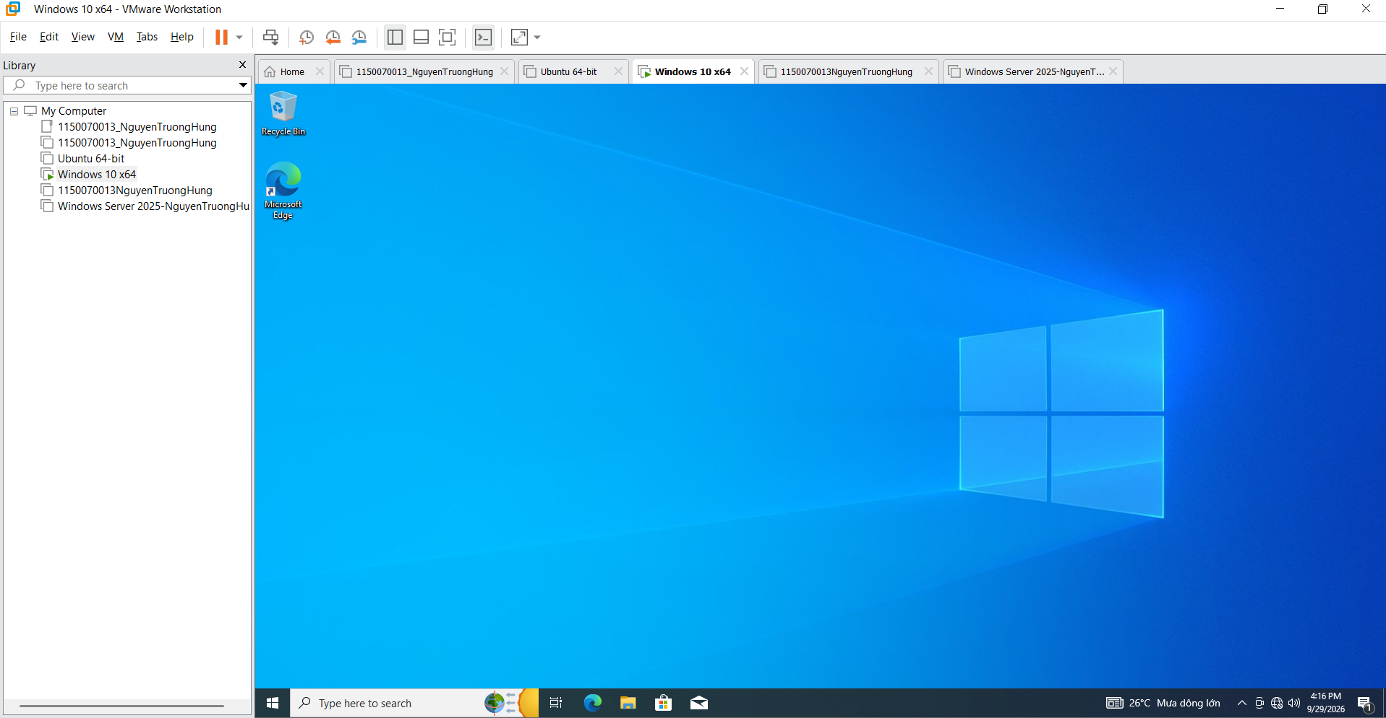

Metasploitable 2
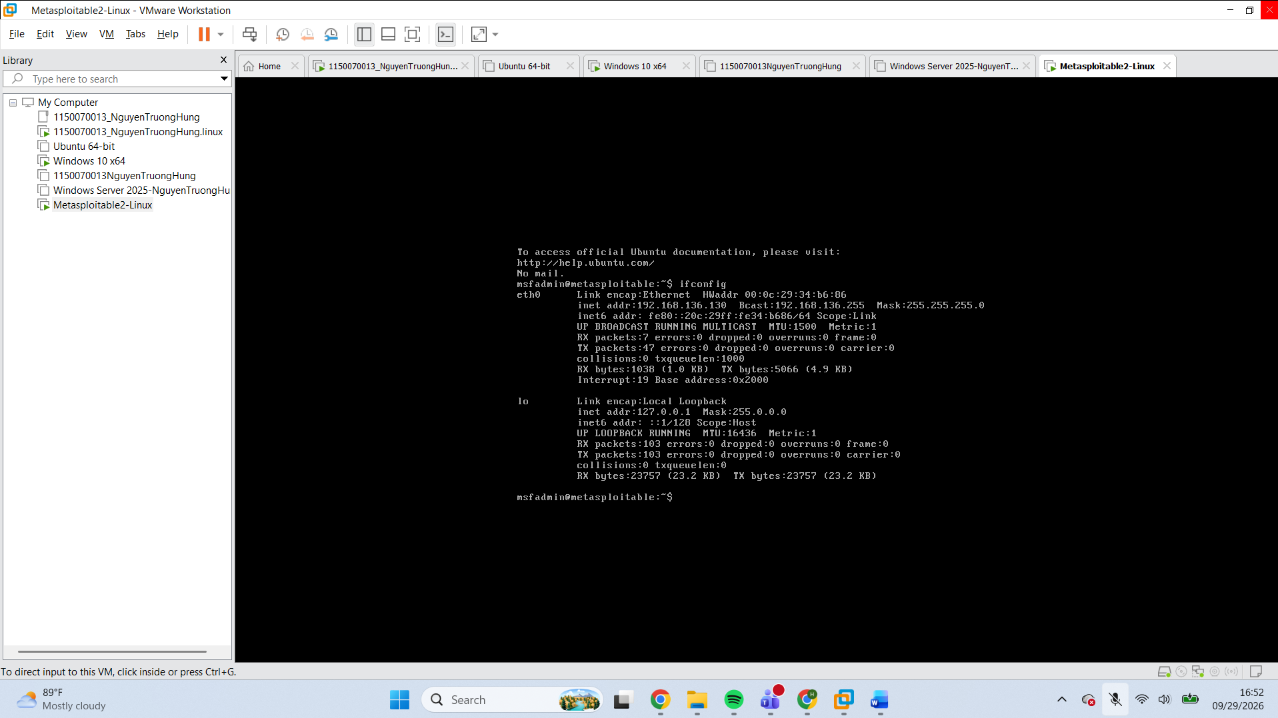
Kali Linux:
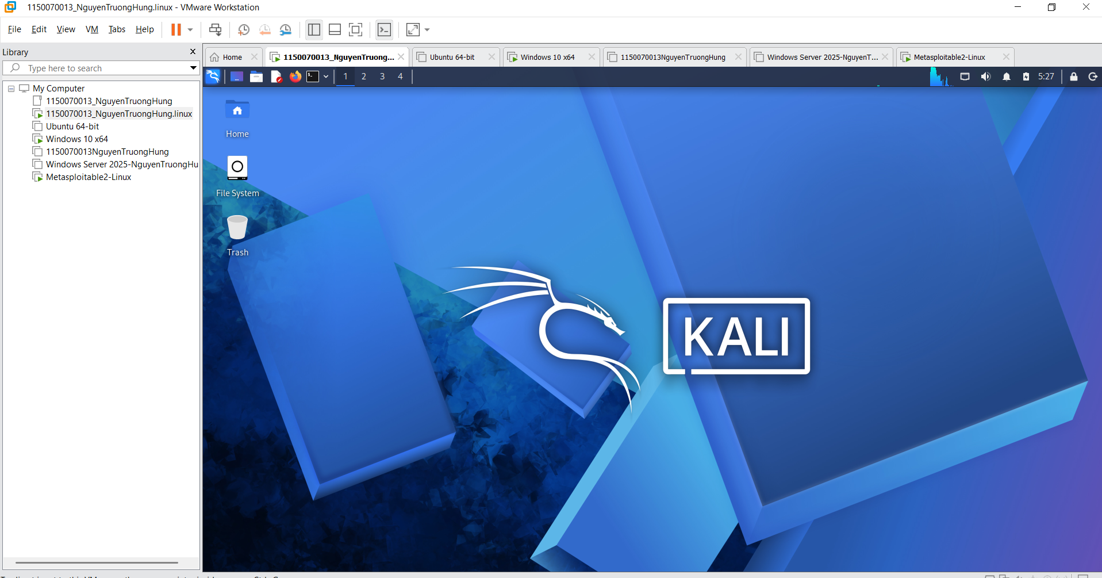

Cài đặt Nmap trên Windows 10
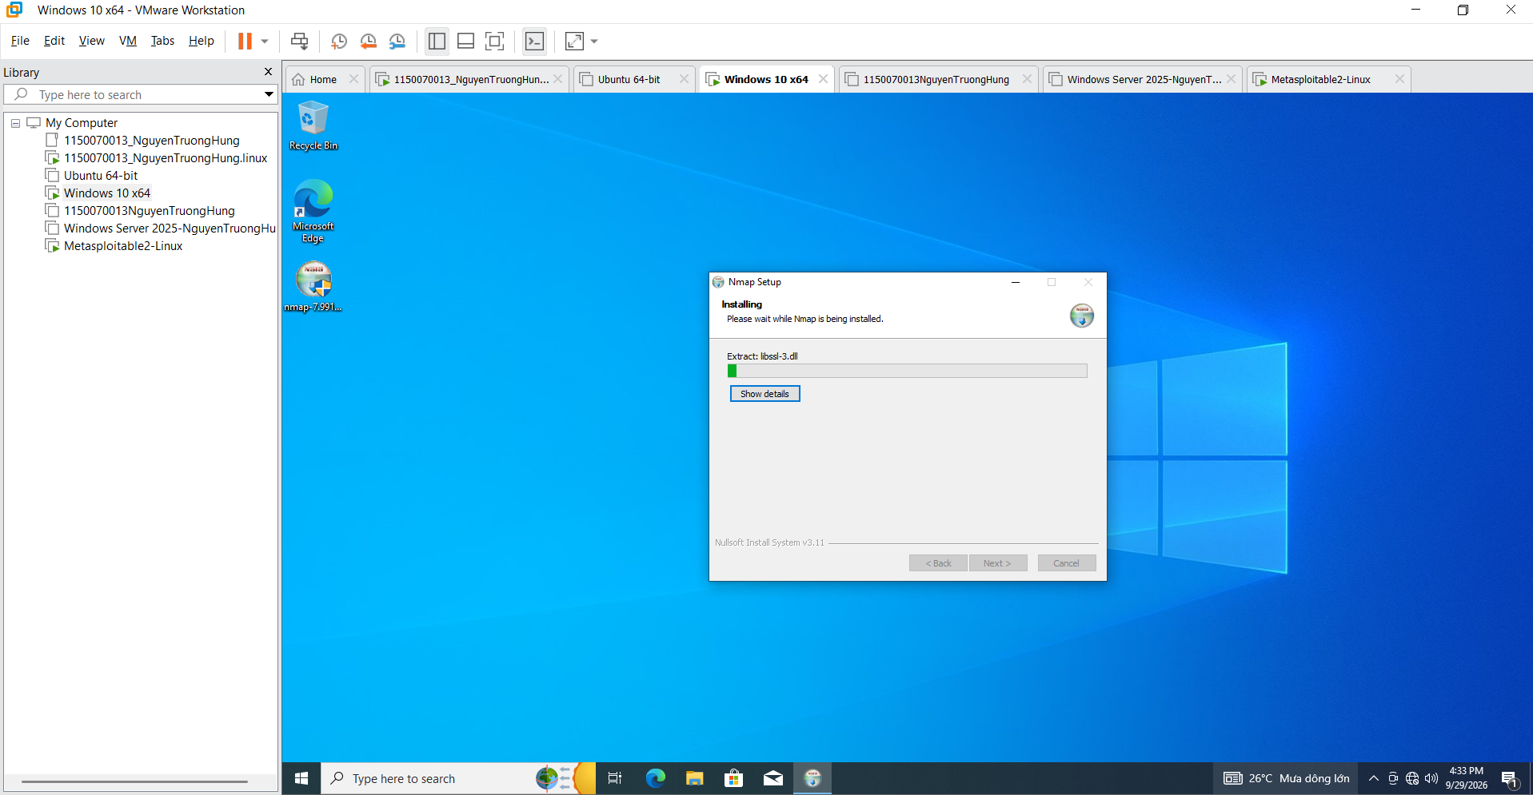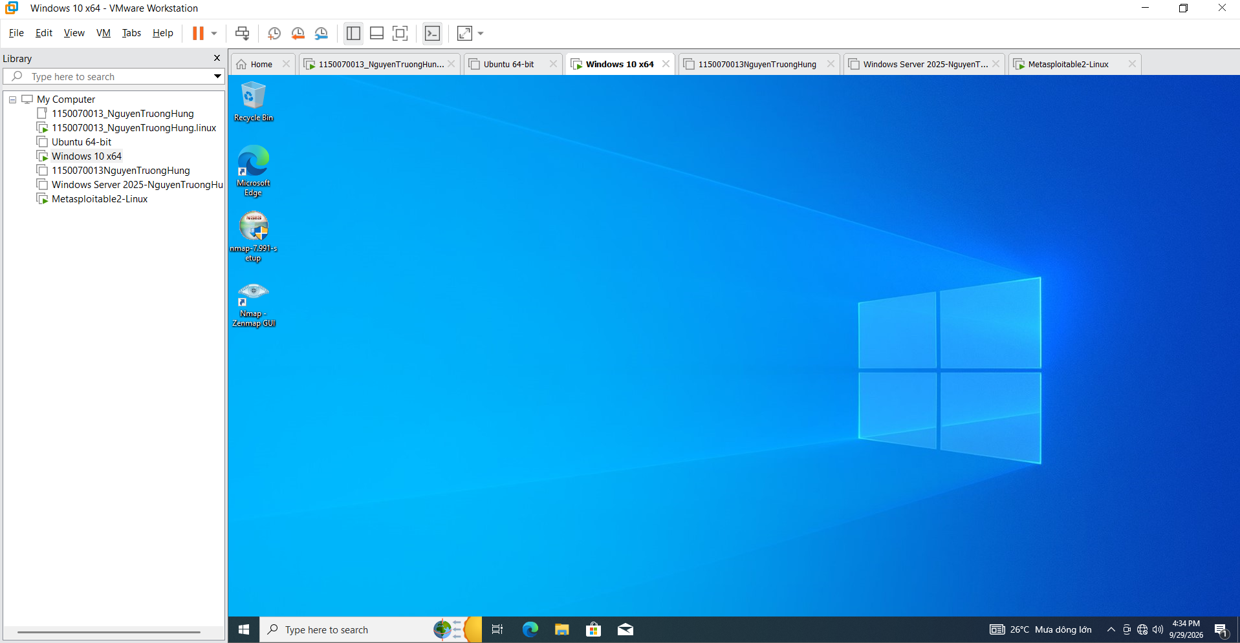

Kiểm tra phiên bản Nmap và IP trên máy ảo Windows 10
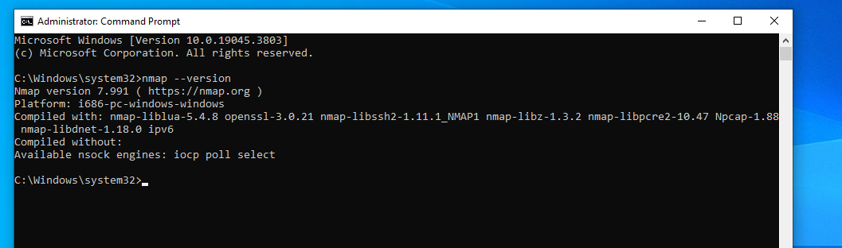
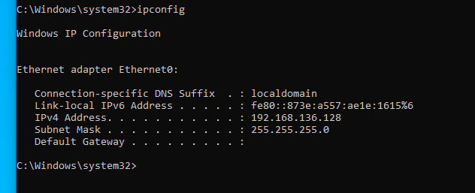

- Cài đặt Nmap trên Kali Linux
kiểm tra phiên bản Nmap:
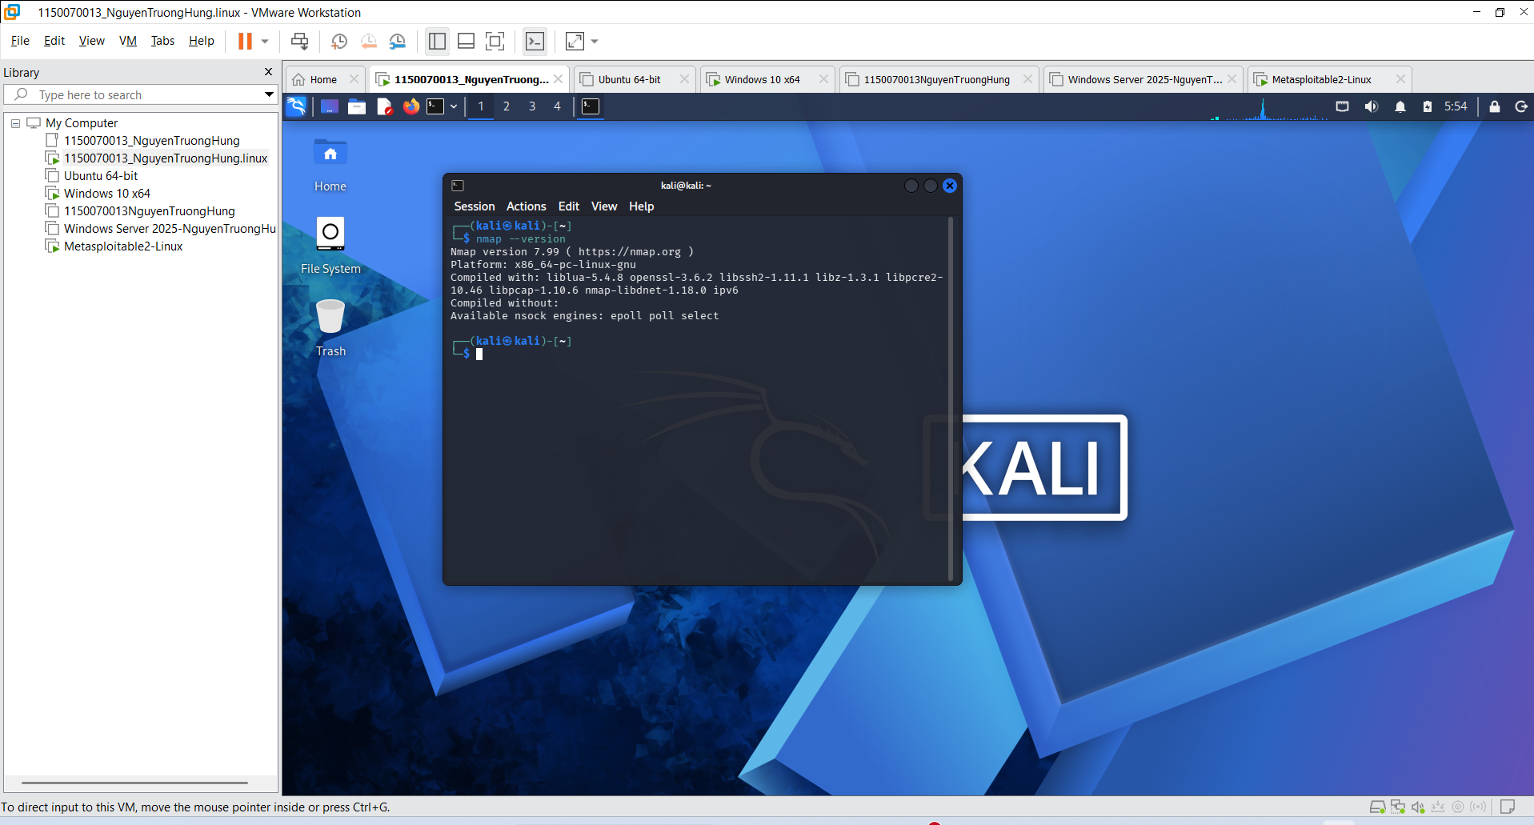
kiểm tra IP của Kali Linux: 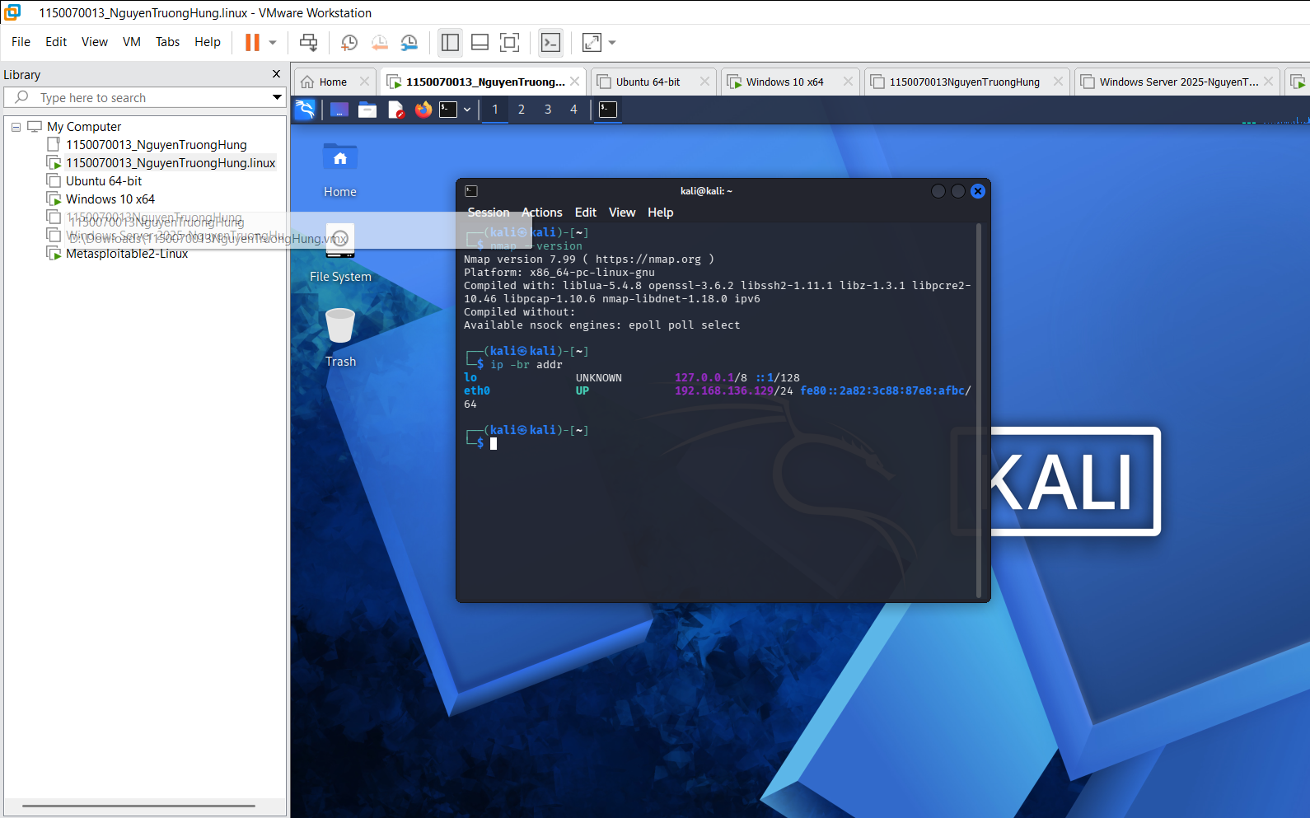
Kiểm tra thông mạng từ Kali sang Metasploitable 2:
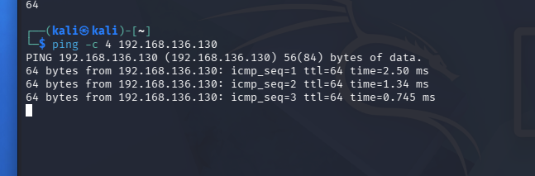

Thiết bị PDF | IP thực tế PDF | Subnet PDF | Ghi chú PDF
Windows VM | 192.168.136.128 | 255.255.255.0 | Máy đối chiếu / Hardening
Kali VM | 192.168.136.129 | 255.255.255.0 (/24) | Máy quét chính
Metasploitable 2 | 192.168.136.130 | 255.255.255.0 | Máy đích cố ý có lỗ hổng

- TÌNH HUỐNG GIẢ LẬP: RÀ SOÁT AN TOÀN MẠNG NỘI BỘ
Nhiệm vụ 1 - Phát hiện các host đang hoạt động:
Quét phát hiện máy sống trên toàn bộ dải mạng /24 của hệ thống lab:
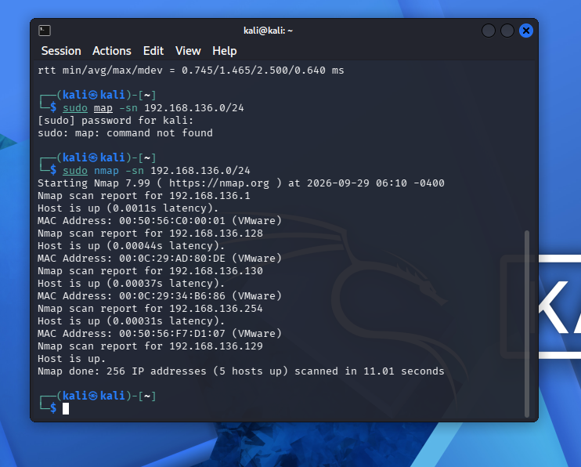

Bảng kiểm kê Host trong mạng nội bộ:

STT | IP phát hiện | MAC/Vendor | Vai trò suy đoán | Bằng chứng
1 | 192.168.136.1 | 00:50:56:C0:00:01 (VMware) | Host Gateway / Adapter của máy Windows thật | Phản hồi gói tin ARP (latency 0.0011s)
2 | 192.168.136.128 | 00:0C:29:AD:80:DE (VMware) | Máy đối chứng / Windows 10 VM | Host is up, trùng với IP kiểm tra bằng ipconfig
3 | 192.168.136.130 | 00:0C:29:34:B6:86 (VMware) | Máy đích mục tiêu (Metasploitable 2 VM) | Host is up, trùng khớp địa chỉ MAC và IP qua ifconfig
4 | 192.168.136.254 | 00:50:56:F7:D1:07 (VMware) | DHCP Server của VMware Host-Only | Cấp phát dải địa chỉ IP động trong mạng ảo
5 | 192.168.136.129 | Local Interface | Máy quét chính (Kali Linux VM) | Khớp với địa chỉ IP card eth0 của máy quét

- Khảo sát cổng TCP và so sánh kỹ thuật quét
TCP Connect scan (-sT):
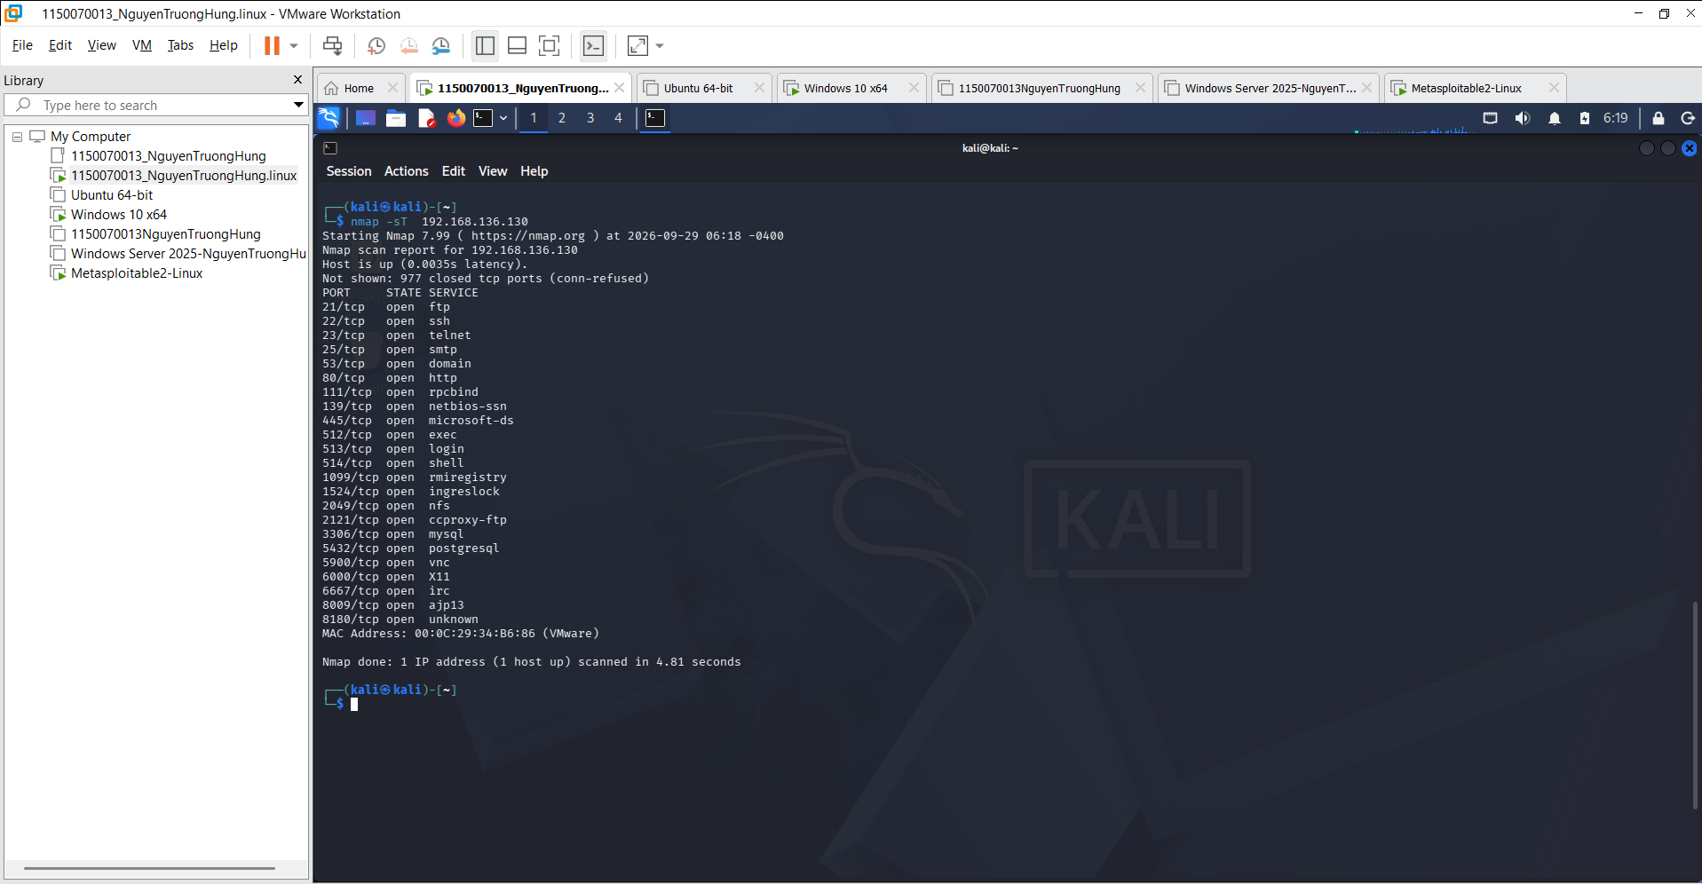

SYN scan (-sS):
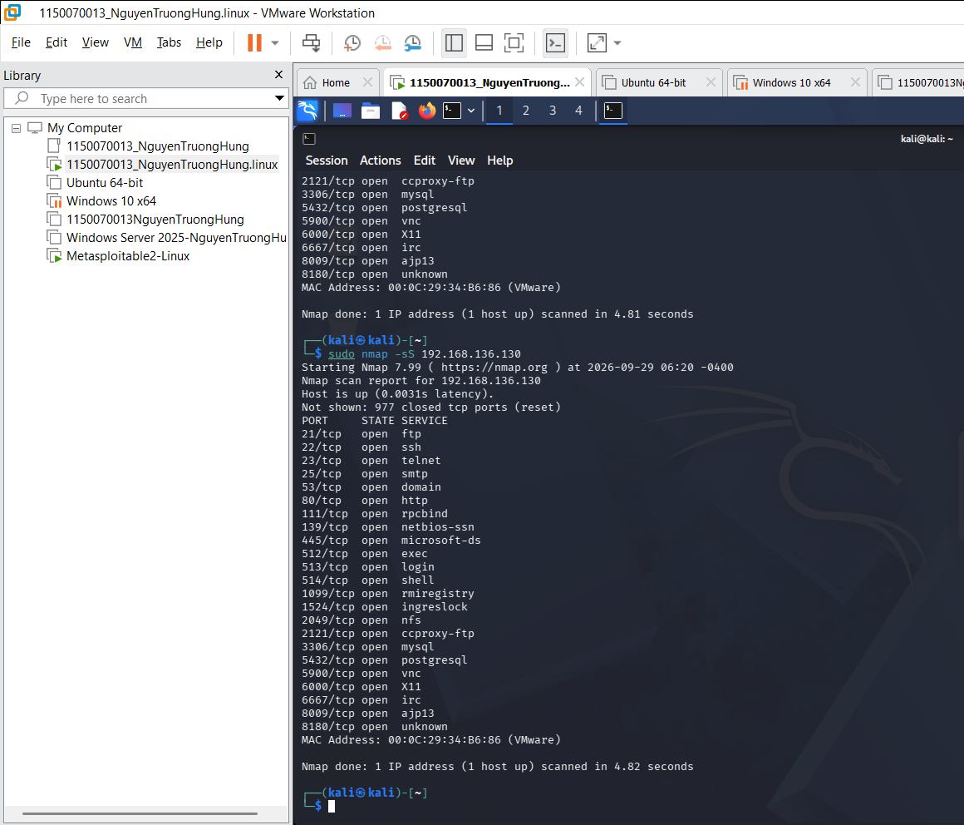

Bảng so sánh kỹ thuật quét TCP Connect (-sT) và SYN Scan (-sS):
Tiêu chí | TCP Connect scan (-sT) | SYN scan (-sS) | Nhận xét của sinh viên
Quyền thực thi | Không yêu cầu quyền root / sudo. | Bắt buộc quyền root / sudo. | -sT tiện lợi khi người dùng chỉ có tài khoản tiêu chuẩn; -sS bắt buộc quyền hạn cao để tạo và gửi raw socket.
Cơ chế bắt tay TCP | Bắt tay 3 bước đầy đủ (SYN $→$ SYN/ACK $→$ ACK) thông qua hàm hệ thống connect(). | Quét nửa mở (Half-open): gửi SYN $→$ nhận SYN/ACK $→$ gửi cờ RST ngắt kết nối ngay lập tức. | -sT thiết lập phiên hoàn chỉnh nên dễ bị ứng dụng ghi nhận; -sS chủ động gửi cờ RST ngắt ngang giúp tối ưu tính tàng hình.
Ghi nhận Log tại Target | Rất dễ bị phát hiện và ghi log đầy đủ ở tầng ứng dụng (Application Layer). | Hạn chế tối đa việc ghi log ở tầng ứng dụng, thường chỉ bị phát hiện bởi IDS/IPS ở tầng mạng. | Khi làm kiểm thử xâm nhập thực tế, -sS luôn được ưu tiên hơn để hạn chế kích hoạt cảnh báo log máy chủ.
Số cổng Open tìm thấy | 23 cổng | 23 cổng | Cả hai phương pháp đều đưa ra kết quả số lượng cổng mở đồng nhất và chính xác tuyệt đối (23 cổng).
Số cổng Closed | 977 cổng (conn-refused) | 977 cổng (reset) | Khi gặp cổng đóng: -sT nhận mã lỗi kết nối từ OS (conn-refused), trong khi -sS nhận phản hồi trực tiếp bằng gói RST (reset).
Số cổng Filtered | 0 cổng | 0 cổng | Không có cổng nào rơi vào trạng thái filtered, chứng tỏ máy đích Metasploitable 2 không kích hoạt tường lửa (Firewall/iptables).
Thời gian quét thực tế | 4.81 giây | 4.82 giây | Thời gian thực thi gần như tương đương nhau do thực hiện trong môi trường mạng ảo Host-Only ổn định, độ trễ thấp.

FIN / Xmas / NULL scan
TCP FIN scan (-sF):
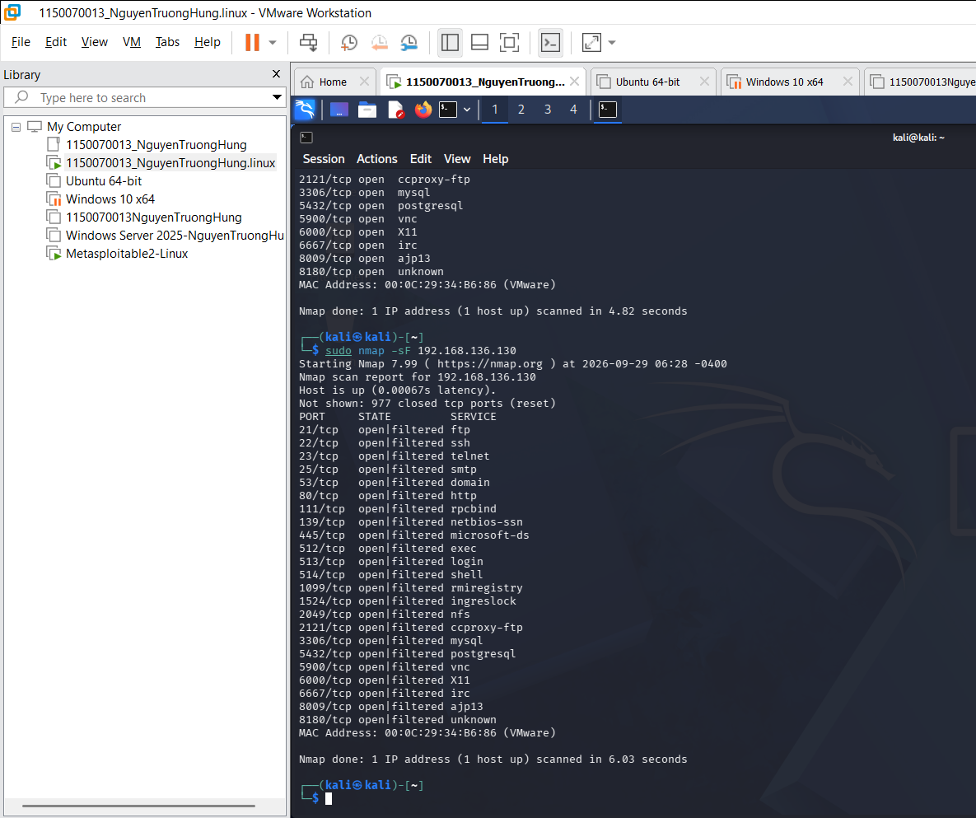
TCP Null scan (-sN):
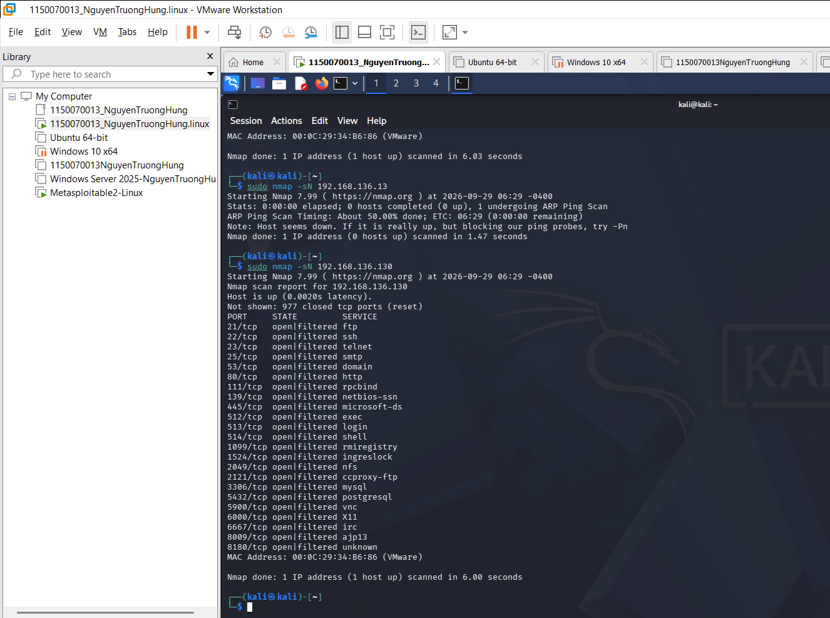
TCP Xmas scan (-sX):
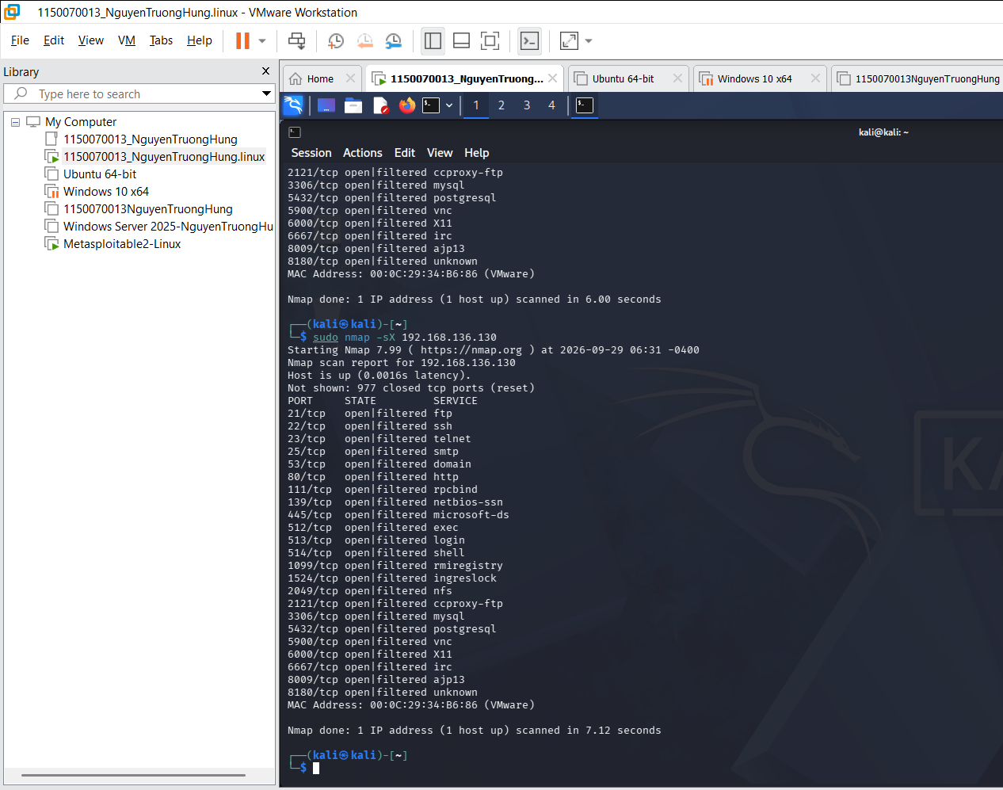
Kỹ thuật quét | Tùy chọn Nmap | Cờ TCP gửi đi (Flags) | Phản hồi từ cổng Closed | Phản hồi từ cổng Open | Kết quả hiển thị trên Nmap
TCP FIN scan | -sF | FIN | Gói tin RST | Không phản hồi (Drop) | open|filtered (với cổng mở), closed (với cổng đóng)
TCP Null scan | -sN | Không có cờ nào (0x00) | Gói tin RST | Không phản hồi (Drop) | open|filtered (với cổng mở), closed (với cổng đóng)
TCP Xmas scan | -sX | FIN, PSH, URG (0x29) | Gói tin RST | Không phản hồi (Drop) | open|filtered (với cổng mở), closed (với cổng đóng)

Nhận xét:
- Hệ điều hành máy đích (Metasploitable 2 - Linux): Nhân Linux tuân thủ rất nghiêm ngặt chuẩn RFC 793, do đó khi quét 3 kỹ thuật này sang Metasploitable 2, các cổng mở sẽ hiển thị trạng thái open|filtered và các cổng đóng sẽ hiển thị closed.
- Sự khác biệt với hệ điều hành Windows: Các hệ điều hành Microsoft Windows (như Windows 10/11 hay Windows Server) không tuân thủ hoàn toàn RFC 793 ở điểm này. Windows luôn phản hồi lại bằng một gói tin RST cho tất cả các cổng bất kể cổng đó đang mở hay đang đóng. Vì vậy, nếu quét 3 cờ này vào Windows, Nmap sẽ luôn báo toàn bộ 1000 cổng đều là closed (khiến kỹ thuật này vô hiệu với Windows).

ACK scan - quan sát chính sách lọc:
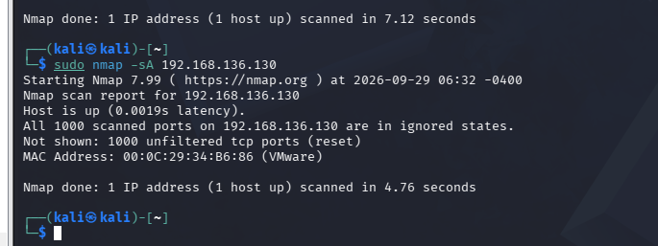

- QUÉT CỔNG UDP VÀ PHÂN TÍCH RỦI RO
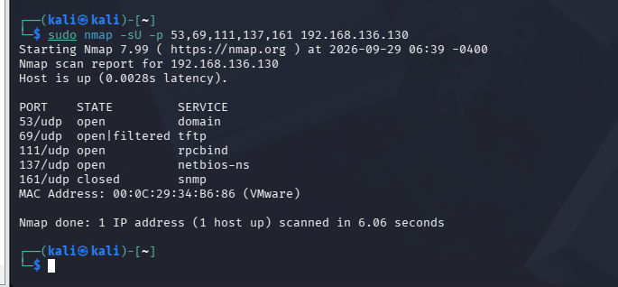
Bảng kết quả rà soát cổng UDP:
Cổng UDP | Trạng thái (State) | Dịch vụ (Service) | Cơ chế xác định của Nmap | Rủi ro an toàn thông tin
53/udp | open | domain (DNS) | Nhận được gói tin phản hồi DNS hợp lệ. | Nguy cơ bị tấn công DNS Amplification/Reflection DoS; rò rỉ cơ sở dữ liệu phân giải tên miền qua kỹ thuật DNS Zone Transfer.
69/udp | open|filtered | tftp | Không nhận được phản hồi và không nhận được thông báo lỗi ICMP Port Unreachable. | Giao thức TFTP mặc định không yêu cầu xác thực người dùng; kẻ tấn công có thể tải về hoặc ghi đè các tệp cấu hình quan trọng nếu quyền hạn thư mục bị lỏng lẻo.
111/udp | open | rpcbind | Nhận được gói tin phản hồi từ daemon RPC. | Tiết lộ chi tiết các dịch vụ RPC đang chạy nền (như NFS, NIS), tạo điều kiện cho kẻ tấn công xác định chính xác mục tiêu khai thác tiếp theo.
137/udp | open | netbios-ns | Nhận được gói tin trả lời NetBIOS Name Service. | Rò rỉ tên máy tính, nhóm làm việc (Workgroup/Domain); đối mặt với nguy cơ tấn công giả mạo đầu cuối (NetBIOS Name Spoofing / Responder Poisoning).
161/udp | closed | snmp | Máy đích phản hồi trực tiếp bằng gói tin lỗi ICMP Type 3 Code 3 (Port Unreachable). | Cổng không mở dịch vụ, hệ thống an toàn trước các đòn rà quét SNMP cộng đồng (Community String brute-force).

Nhận xét:
- Đặc tính kỹ thuật của UDP Scan: UDP là giao thức không hướng kết nối (connectionless), không có quy trình bắt tay. Khi cổng đóng, hệ điều hành trả về gói tin lỗi ICMP Type 3 Code 3 (Destination Port Unreachable), giúp Nmap xác định trạng thái closed. Ngược lại, nếu cổng mở nhưng dịch vụ không gửi phản hồi, Nmap không thể phân biệt giữa cổng mở hay bị drop gói bởi tường lửa, dẫn đến trạng thái open|filtered.
- Thách thức về hiệu năng: Quét UDP toàn diện trên môi trường thực tế diễn ra rất chậm do hệ điều hành Linux áp dụng cơ chế giới hạn tần suất gửi gói tin lỗi ICMP (ICMP rate-limiting theo RFC 1812, thường chỉ cho phép gửi tối đa 1 gói ICMP lỗi mỗi giây). Vì vậy, việc chỉ định danh sách cổng cụ thể (-p) giúp tối ưu thời gian trinh sát.

- Nhận diện dịch vụ và hệ điều hành
DÒ TÌM PHIÊN BẢN DỊCH VỤ VÀ HỆ ĐIỀU HÀNH (SERVICE & OS DETECTION)

Version detection (-sV):
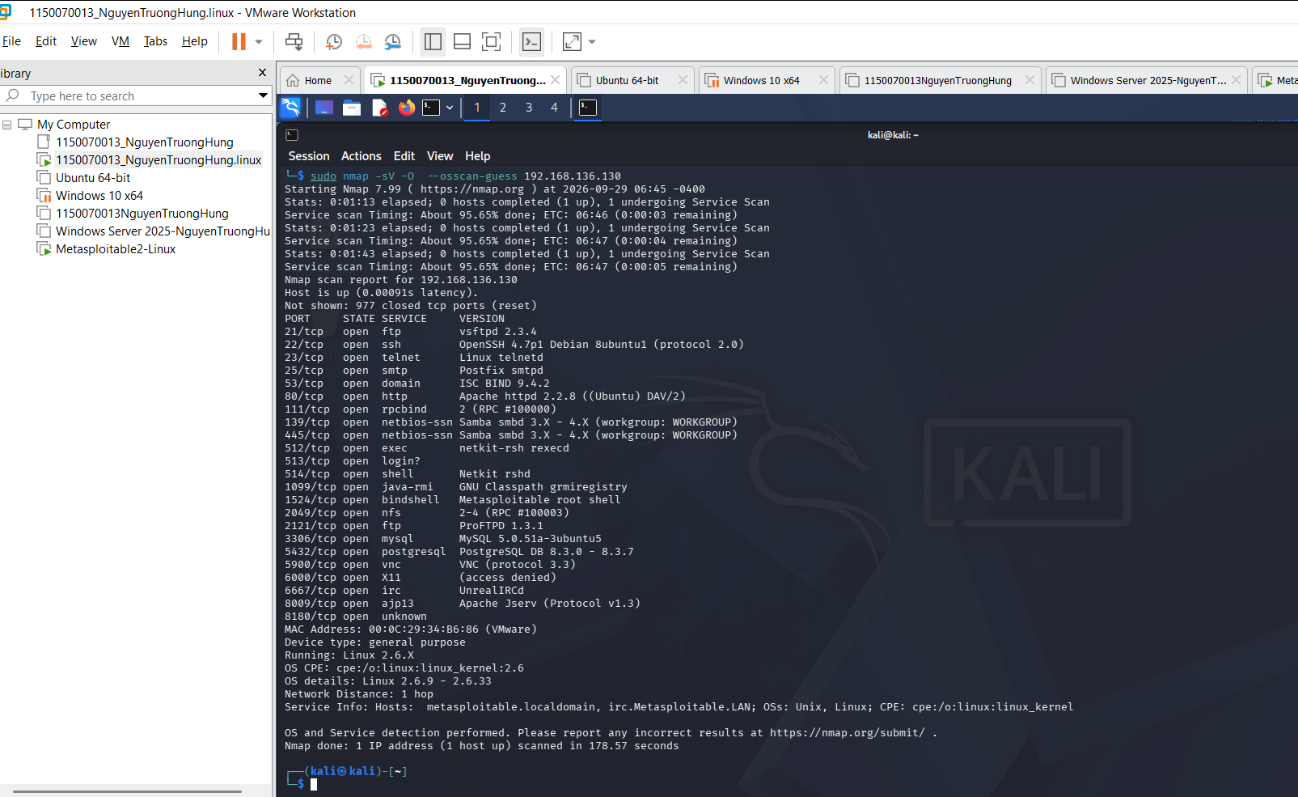
Bảng kết quả dò phiên bản dịch vụ và phân tích lỗ hổng (Service Version Detection):
Cổng / Giao thức | Dịch vụ | Tên phần mềm & Phiên bản chính xác | Rủi ro / Lỗ hổng bảo mật tiềm ẩn
21/tcp | ftp | vsftpd 2.3.4 | Chứa lỗ hổng Backdoor kinh điển (CVE-2011-2523), cho phép kẻ tấn công mở shell root từ xa.
22/tcp | ssh | OpenSSH 4.7p1 Debian 8ubuntu1 (protocol 2.0) | Phiên bản cũ, tiềm ẩn nguy cơ khóa yếu do lỗi sinh số ngẫu nhiên của OpenSSL trên Debian (CVE-2008-0166).
23/tcp | telnet | Linux telnetd | Giao thức truyền dữ liệu và thông tin đăng nhập dạng rõ (cleartext), dễ bị bắt gói tin (sniffing).
25/tcp | smtp | Postfix smtpd | Nguy cơ bị dò quét tài khoản người dùng qua các lệnh VRFY, EXPN hoặc mở Open Relay gửi thư rác.
53/tcp | domain | ISC BIND 9.4.2 | Phiên bản DNS cũ, đối mặt rủi ro tấn công đầu độc bộ nhớ đệm (DNS Cache Poisoning / Kaminsky attack).
80/tcp | http | Apache httpd 2.2.8 ((Ubuntu) DAV/2) | Web server chứa các ứng dụng web mẫu có nhiều lỗ hổng như SQLi, XSS, Command Execution (DVWA, Mutillidae).
139/tcp, 445/tcp | netbios-ssn | Samba smbd 3.X - 4.X (workgroup: WORKGROUP) | Phiên bản Samba 3.x có nguy cơ dính lỗ hổng thực thi mã từ xa nghiêm trọng usermap script (CVE-2007-2447).
512, 513, 514/tcp | rexec, rlogin, shell | netkit-rsh rexecd / rshd | Các dịch vụ r-services cũ cho phép thực thi lệnh từ xa dựa trên cơ chế xác thực tệp tin .rhosts không an toàn.
1524/tcp | bindshell | Metasploitable root shell | Cổng hậu môn mở trực tiếp một shell root không cần mật khẩu khi kết nối tới.
2121/tcp | ccproxy-ftp | ProFTPD 1.3.1 | Phiên bản ProFTPD cũ, tồn tại nhiều kẽ hở tràn bộ đệm và khai thác module trái phép.
3306/tcp | mysql | MySQL 5.0.51a-3ubuntu5 | Cổng CSDL mở ra ngoài, đối mặt với tấn công vét cạn tài khoản root hoặc khai thác lỗi phân quyền.
5432/tcp | postgresql | PostgreSQL DB 8.3.0 - 8.3.7 | Cơ sở dữ liệu phiên bản cũ, có thể bị đăng nhập với tài khoản quản trị mặc định postgres.
6667/tcp | irc | UnrealIRCd | Bản UnrealIRCd nổi tiếng bị cấy mã độc backdoor (CVE-2010-2075), cho phép chiếm quyền điều khiển server.
8180/tcp | unknown | Apache Tomcat/Coyote JSP engine 1.1 (kết hợp Ajp13) | Máy chủ Tomcat chạy dịch vụ web, dễ bị rà quét trang quản trị manager với tài khoản mặc định tomcat/tomcat.

OS detection (-O):
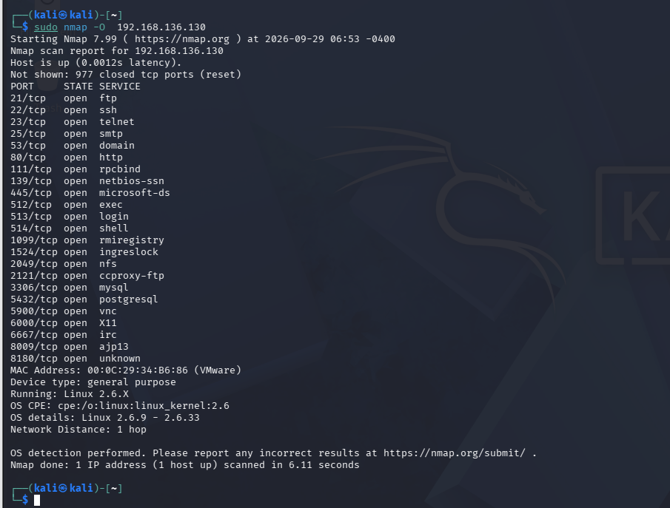

Aggressive scan (-A) - dùng để tổng hợp, không thay thế phân tích:
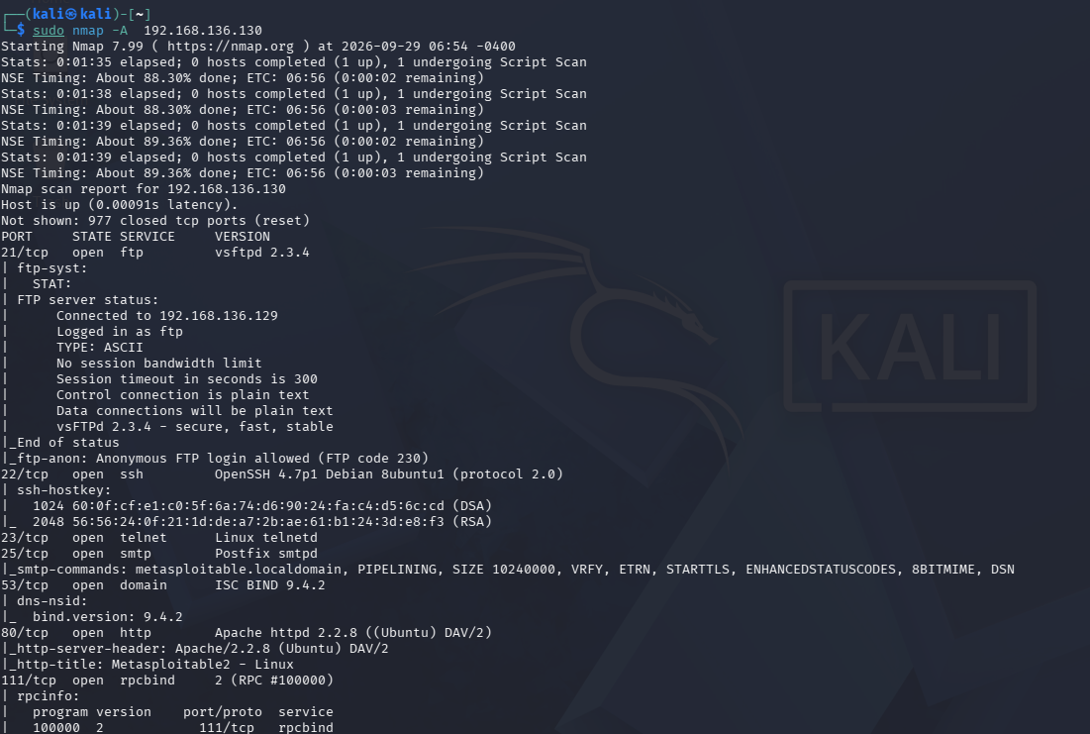
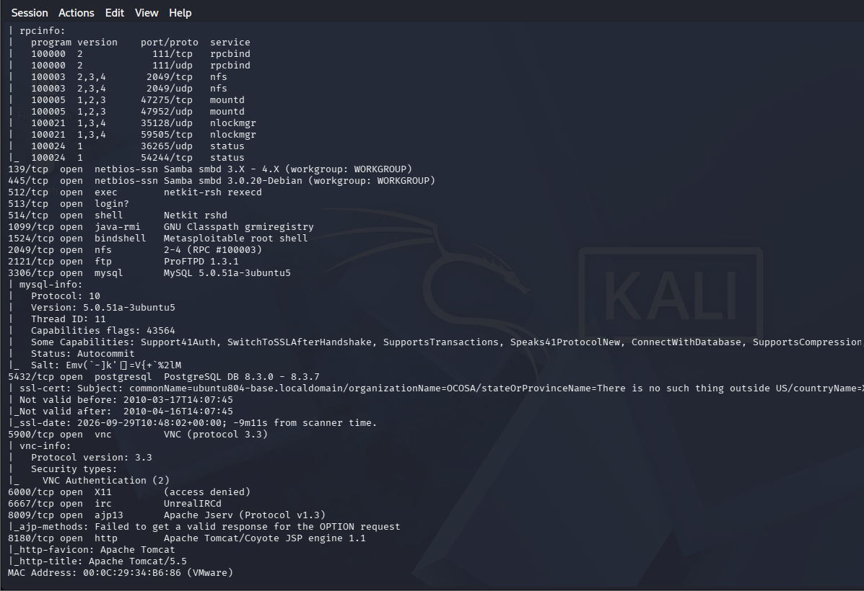
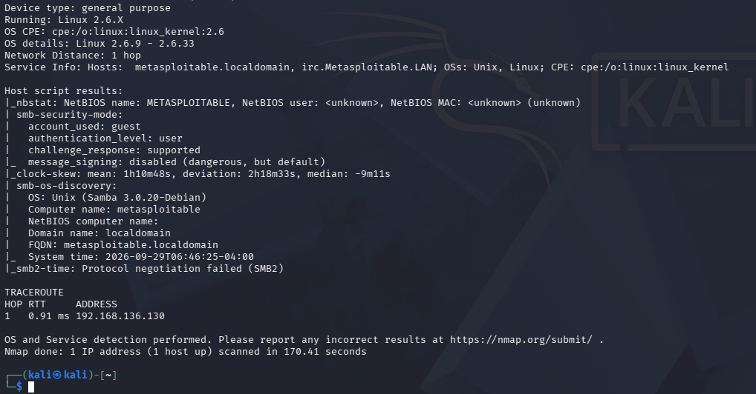

- NSE - kiểm tra thông tin và lỗ hổng SMB trong lab
Thu thập thông tin SMB:
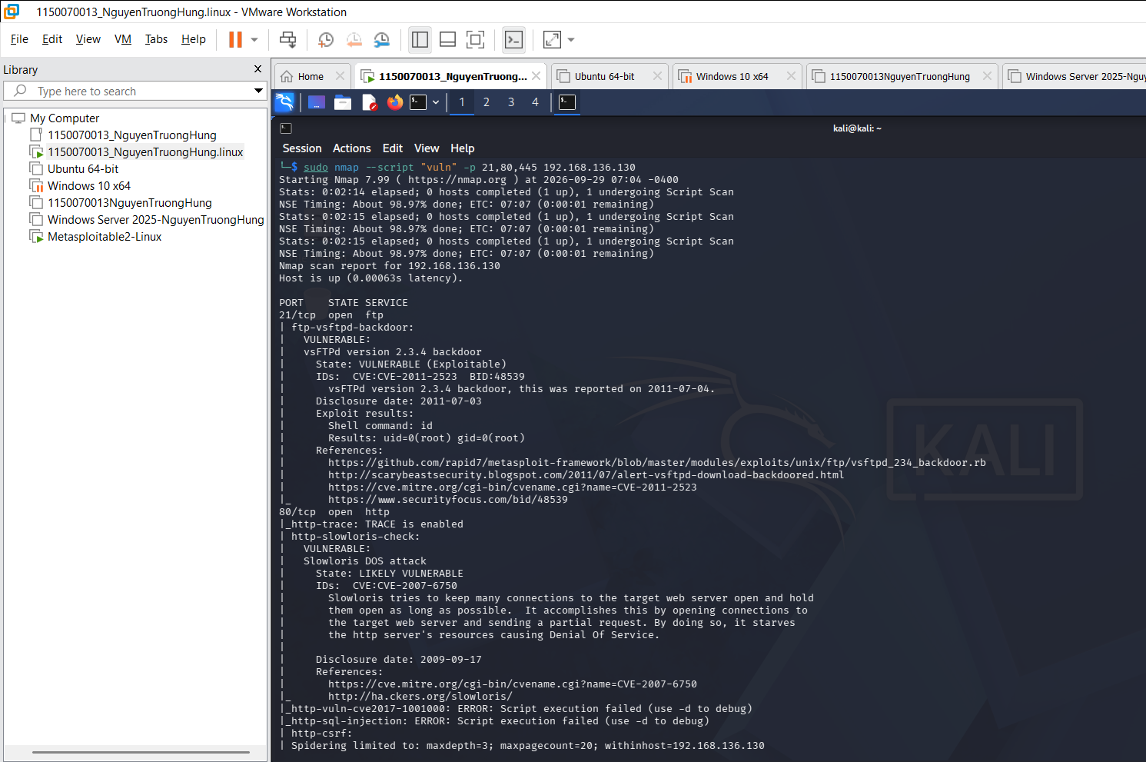
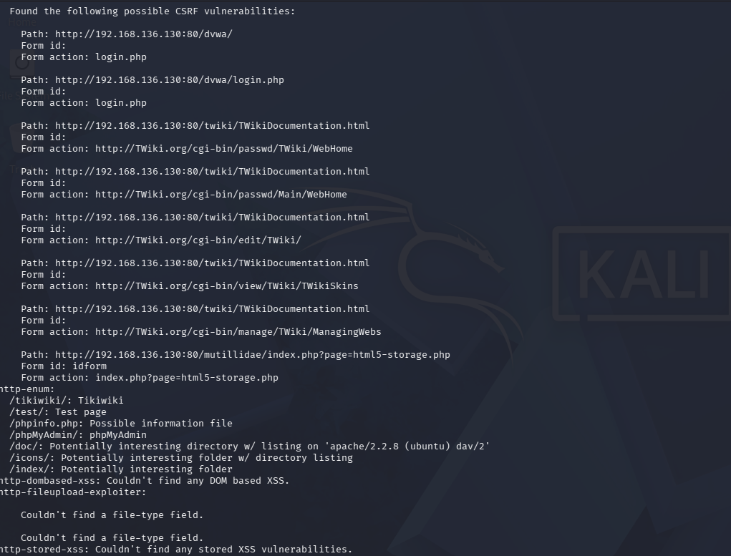
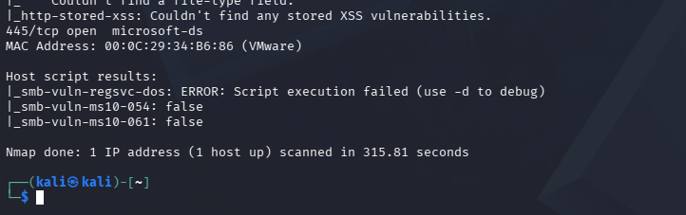

Bảng kết quả quét lỗ hổng bằng NSE (--script "vuln")
Cổng / Dịch vụ | Tên kịch bản NSE | Mã CVE / Lỗ hổng phát hiện | Trạng thái (State) | Bằng chứng / Mô tả chi tiết từ Nmap
21/tcp (FTP) | ftp-vsftpd-backdoor | CVE-2011-2523 (BID: 48539) | VULNERABLE (Exploitable) | Phát hiện backdoor trên vsftpd 2.3.4. Script thực thi thử lệnh id và trả về quyền tối cao: uid=0(root) gid=0(root).
80/tcp (HTTP) | http-slowloris-check | CVE-2007-6750 | LIKELY VULNERABLE | Máy chủ web Apache dễ bị tấn công từ chối dịch vụ (DoS) Slowloris bằng cách giữ nhiều kết nối mở dở dang.
80/tcp (HTTP) | http-trace | HTTP TRACE Method Enabled | VULNERABLE | Phương thức HTTP TRACE đang bật (TRACE is enabled), dẫn đến nguy cơ tấn công Cross-Site Tracing (XST) đánh cắp cookie.
80/tcp (HTTP) | http-csrf | CSRF (Cross-Site Request Forgery) | VULNERABLE | Tìm thấy hàng loạt form xác thực không có token chống CSRF tại /dvwa/login.php, /mutillidae/, /twiki/.
80/tcp (HTTP) | http-enum | Information Disclosure / Exposed Apps | DETECTED | Phát hiện đường dẫn ứng dụng nhạy cảm: /phpMyAdmin/, /phpinfo.php (rò rỉ cấu hình), /test/, /doc/.
445/tcp (SMB) | smb-vuln-ms10-054, ms10-061 | MS10-054, MS10-061 (SMB Vulnerabilities) | false | Không dính các mã lỗi đặc thù của Windows (do máy chủ là dịch vụ Samba trên nền Linux).

Thu thập thông tin SMB :
Quét kiểm tra trên Metasploitable 2 :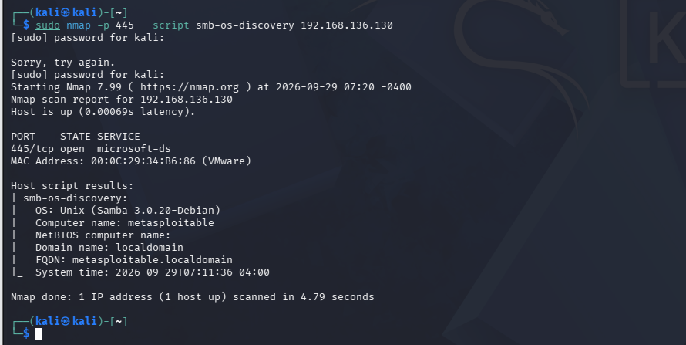
Quét kiểm tra đối chiếu trên Windows VM:
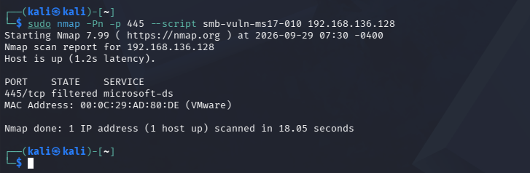
Mục tiêu PNG | 445/tcp PNG | Kết quả script PNG | Kết luận PNG | Biện pháp phòng thủ PNG
Metasploitable 2 (192.168.136.130) | open | Script không hiển thị VULNERABLE (máy chủ chạy Samba trên nền Linux). | Không có dấu hiệu bị ảnh hưởng bởi MS17-010 (lỗ hổng này đặc thù trên SMBv1 của Windows). | Nâng cấp các gói Samba, vô hiệu hóa SMBv1 và kích hoạt cơ chế ký số gói tin SMB (message_signing).
Windows VM (192.168.136.128) | filtered | Script không thể tương tác với dịch vụ do cổng bị tường lửa lọc (filtered). | Không có dấu hiệu bị ảnh hưởng trực tiếp từ bên ngoài tại thời điểm quét (nhờ có Firewall chặn). | Cập nhật đầy đủ các bản vá bảo mật Windows Update (chứa MS17-010), tắt tính năng SMBv1 trong Windows Features và duy trì bật Windows Firewall.

- Xuất kết quả và tạo hồ sơ bằng chứng
Xuất dạng normal text (-oN):
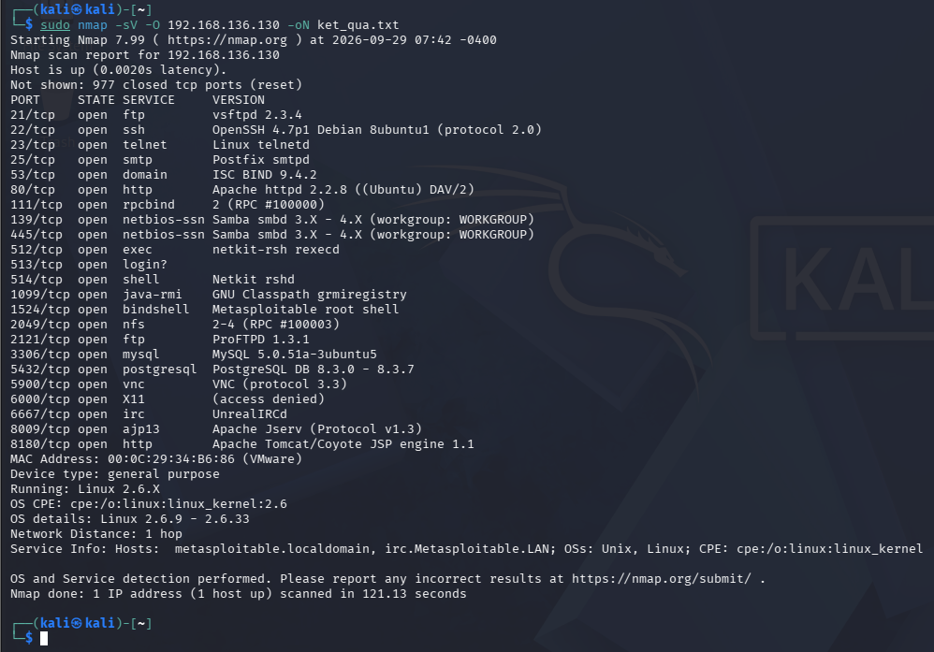

Xuất dạng XML:
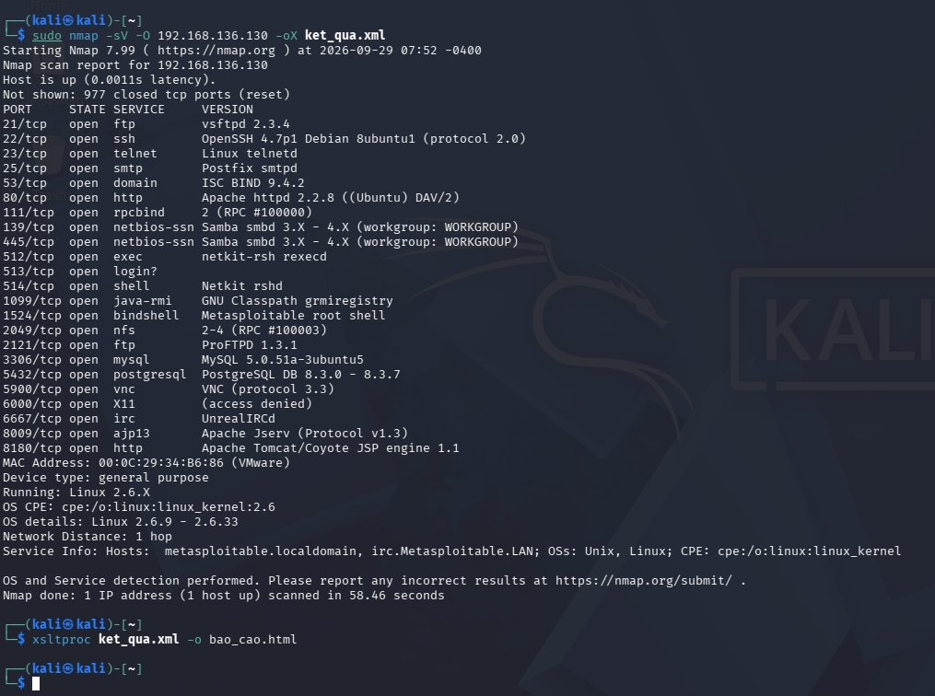

Xuất grepable và lọc nhanh (-oG):
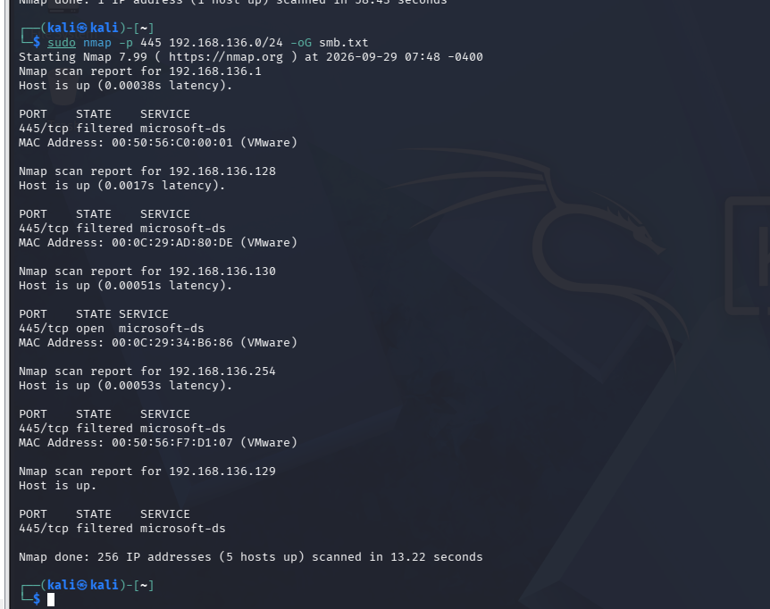

Chuyển XML thành HTML:
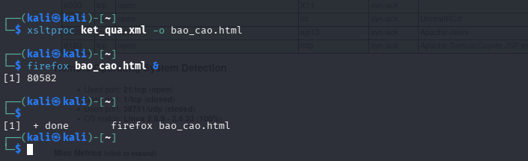
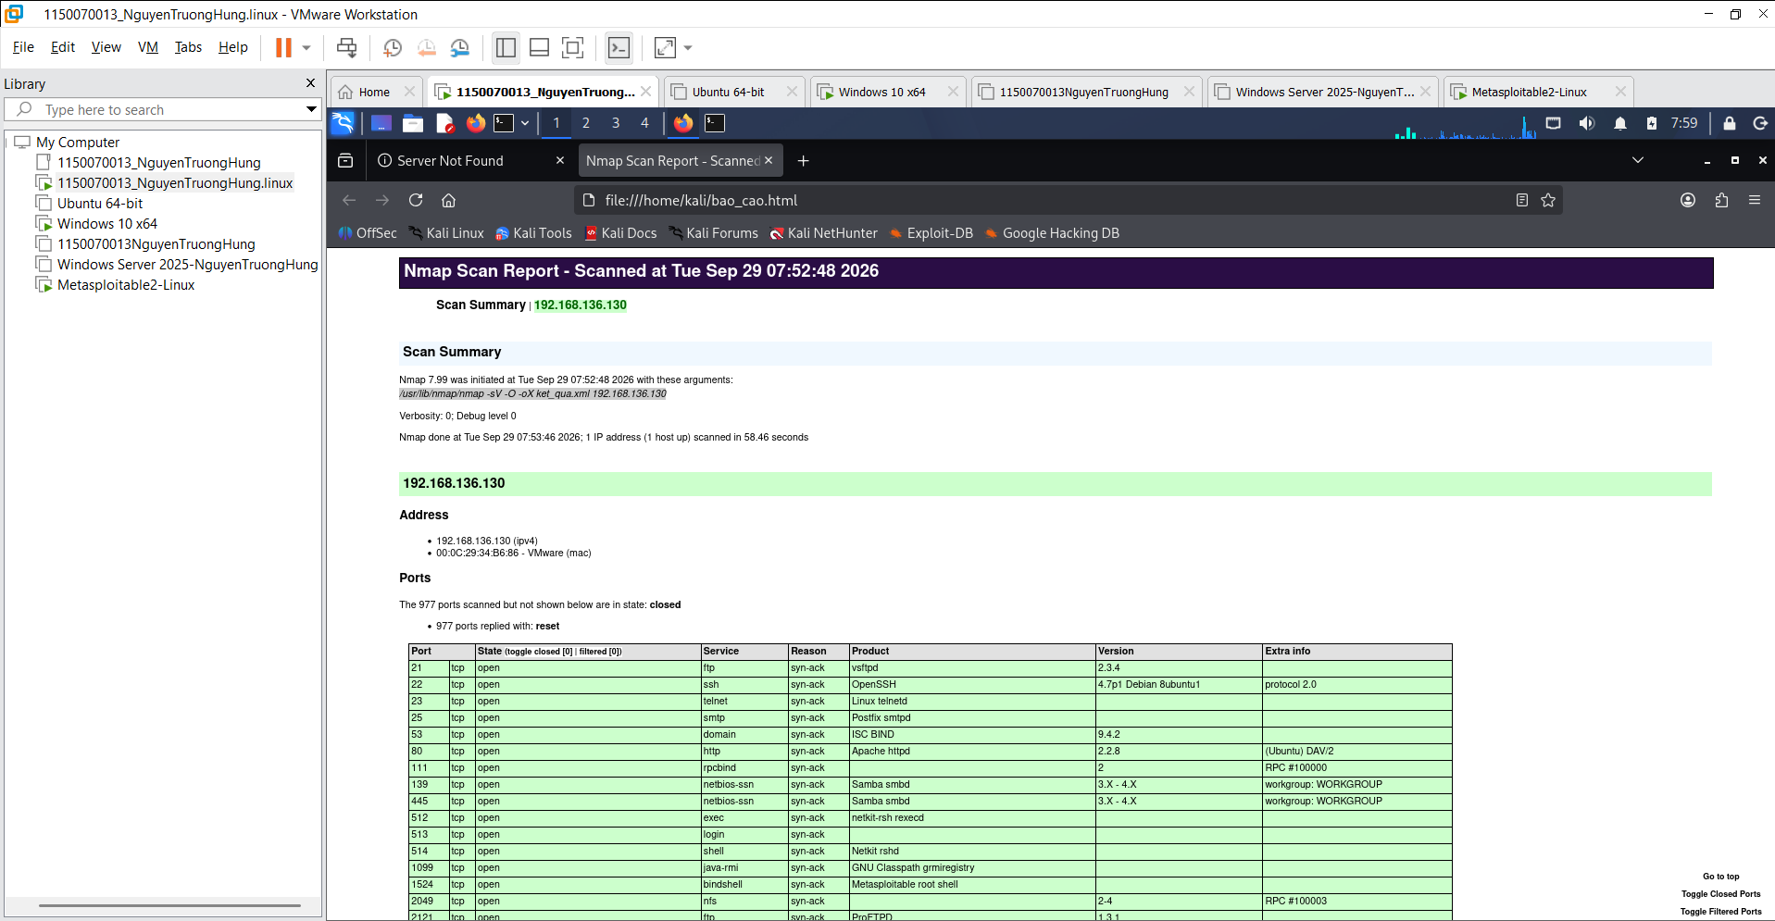

- Tình huống - Trước và sau khi hardening
Kịch bản đề xuất: Gia cố Firewall trên Windows VM
Bước 1: Quét trạng thái TRƯỚC khi gia cố (Before):
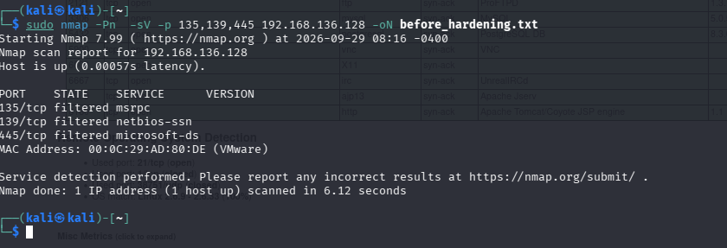
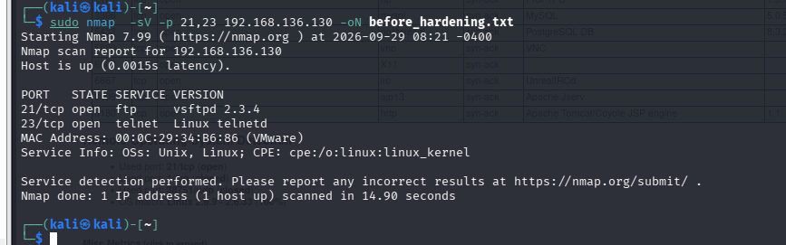
Thao tác tắt dịch vụ trên Metasploitable 2 (Hardening)
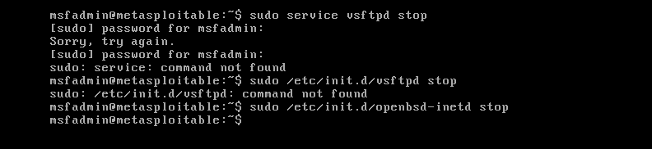
Quét trạng thái SAU (After) trên Kali Linux
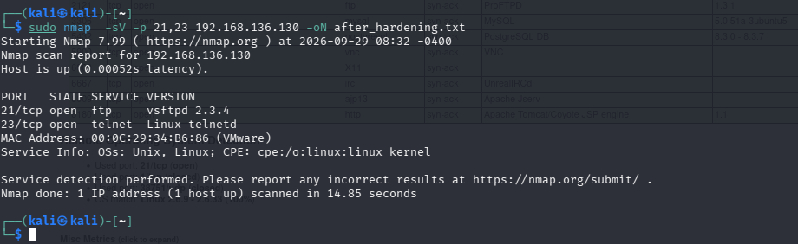
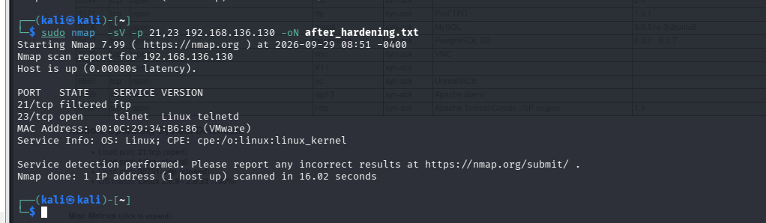

Câu hỏi phân tích:
Dưới đây là phần giải đáp chi tiết cho 10 câu hỏi phân tích tại Mục 12.2 để bạn điền vào bài báo cáo Word:
12.2. Câu hỏi phân tích
1. Sự khác nhau giữa open, closed và filtered là gì? Nêu một tình huống mỗi trạng thái.
- Sự khác nhau:
  - open: Cổng đang có ứng dụng lắng nghe và chấp nhận kết nối TCP/UDP. Khi gửi gói tin thăm dò (như SYN), máy đích phản hồi lại gói chấp thuận (SYN/ACK).
  - closed: Cổng không có ứng dụng nào lắng nghe, nhưng gói tin vẫn đến được hệ điều hành máy đích; máy đích phản hồi gói từ chối (gói RST đối với TCP hoặc ICMP Port Unreachable đối với UDP).
  - filtered: Gói tin thăm dò bị thiết bị mạng trung gian hoặc tường lửa (Firewall) chặn lại (drop/reject) trước khi tới được cổng, hoặc phản hồi bị chặn, khiến Nmap không nhận được phản hồi và không thể xác định cổng đang mở hay đóng.
- Tình huống thực tế:
  - Tình huống open: Máy chủ Metasploitable 2 đang chạy dịch vụ web Apache lắng nghe trên cổng 80/tcp.
  - Tình huống closed: Cổng 161/udp trên máy đích không kích hoạt dịch vụ SNMP và trả về lỗi ICMP Port Unreachable.
  - Tình huống filtered: Máy ảo Windows 10 bật tường lửa chặn hoàn toàn cổng 445/tcp từ mạng ngoài.
2. Tại sao -sS thường cần quyền cao hơn -sT? Hai kỹ thuật khác nhau ở cơ chế thiết lập kết nối như thế nào?
- Lý do cần quyền cao: -sS (SYN Stealth scan) yêu cầu quyền root/sudo vì Nmap phải tự xây dựng và gửi các gói tin thô (raw IP packets) qua raw socket của nhân hệ điều hành. Trong khi đó, -sT (Connect scan) chỉ sử dụng lời gọi hàm hệ thống chuẩn của người dùng (connect()), hệ điều hành tự động hoàn thành gói tin nên không cần quyền quản trị.
- Cơ chế thiết lập kết nối:
  - -sT: Thực hiện quy trình bắt tay 3 bước hoàn chỉnh: SYN $→$ SYN/ACK $→$ ACK. Sau đó ngắt phiên bằng lệnh close().
  - -sS: Chỉ thực hiện quy trình nửa mở (Half-open): gửi SYN $→$ nhận SYN/ACK $→$ gửi ngay cờ RST để ngắt kết nối đột ngột mà không gửi lại ACK, giúp hạn chế bị tầng ứng dụng ghi nhận log kết nối.
3. Vì sao FIN/Xmas/NULL có thể cho kết quả khó diễn giải trên một số hệ điều hành hoặc firewall?
- Các kỹ thuật này dựa vào chuẩn RFC 793: nếu một cổng đóng nhận được gói tin bất thường không có SYN, RST, ACK, nó phải gửi lại gói RST; nếu cổng mở thì âm thầm loại bỏ gói tin (Drop).
- Nguyên nhân khó diễn giải:
  - Nhiều hệ điều hành (tiêu biểu là Microsoft Windows, Cisco IOS, BSD cũ) không tuân thủ hoàn toàn RFC 793, mà gửi lại gói RST cho tất cả các cổng bất kể đang mở hay đóng, làm cho Nmap báo sai toàn bộ cổng đều là closed.
  - Khi có Firewall/Stateful packet filter, các gói tin bất thường này thường bị drop ngay từ đầu. Nmap không nhận được phản hồi nên không phân biệt được cổng là open hay bị tường lửa chặn, dẫn đến trạng thái chung chung là open|filtered.
4. ACK scan trả lời câu hỏi gì khác với SYN scan?
- SYN scan (-sS) trả lời câu hỏi: "Cổng này đang mở (open) để cung cấp dịch vụ hay đang đóng (closed)?"
- ACK scan (-sA) trả lời câu hỏi: "Cổng này có bị lọc bởi Tường lửa hay không và Tường lửa là loại Stateful hay Stateless?"
  - Lệnh -sA gửi cờ ACK đơn lẻ. Nếu cổng không bị chặn, hệ điều hành trả về RST $→$ Nmap báo unfiltered. Nếu không có phản hồi hoặc nhận ICMP unreachable $→$ báo filtered (có firewall lọc). ACK scan không dùng để tìm xem cổng có mở dịch vụ hay không.
5. Tại sao UDP scan thường chậm và dễ xuất hiện open|filtered?
- Nguyên nhân quét chậm: UDP là giao thức không hướng kết nối (không có bắt tay). Khi quét cổng đóng, máy đích gửi gói ICMP Port Unreachable. Hệ điều hành (đặc biệt là Linux) áp dụng cơ chế giới hạn tần suất ICMP (ICMP rate-limiting theo RFC 1812), chỉ cho phép gửi tối đa khoảng 1 gói ICMP lỗi mỗi giây, buộc Nmap phải chờ timeout rất lâu.
- Dễ xuất hiện open|filtered: Nhiều dịch vụ UDP hợp lệ khi nhận gói tin thăm dò không hợp lệ sẽ im lặng (không phản hồi gì). Đồng thời, nếu tường lửa chặn gói tin thì cũng không có phản hồi. Nmap không thể phân biệt giữa việc ứng dụng đang mở im lặng hay tường lửa đã drop gói tin, do đó buộc phải báo trạng thái gộp là open|filtered.
6. -sV đóng vai trò gì trong quản lý lỗ hổng? Tại sao chỉ biết port 80 là chưa đủ?
- Vai trò của -sV: Thực hiện dò quét banner và tương tác thăm dò để xác định chính xác tên phần mềm và số hiệu phiên bản dịch vụ đang chạy trên cổng (Service Version Detection). Đây là cơ sở cốt lõi để đối chiếu với cơ sở dữ liệu lỗ hổng bảo mật toàn cầu (CVE, NVD, Exploit-DB).
- Tại sao biết port 80 là chưa đủ: Cổng 80 chỉ cho biết có giao thức HTTP hoạt động, nhưng không thể biết dịch vụ nền tảng là Apache 2.2.8 (chứa lỗ hổng cũ), Nginx 1.25 (an toàn) hay Microsoft IIS. Biết chính xác phiên bản mới xác định được mục tiêu có chứa mã độc khai thác hay không (ví dụ: cổng 21 chỉ nguy hiểm khi chạy đúng bản có Backdoor là vsftpd 2.3.4).
7. OS fingerprinting có những giới hạn nào? Vì sao không nên coi kết quả -O là tuyệt đối?
- Giới hạn:
  - Yêu cầu phải tìm thấy ít nhất 1 cổng open và 1 cổng closed để phân tích sự khác biệt về cờ TCP, Window size, IP ID và TTL.
  - Dễ bị đánh lừa bởi tường lửa, NAT, hoặc các kỹ thuật làm giả dấu vết (OS obfuscation/spoofing).
  - Các thiết bị mạng trung gian (như Proxy, IPS) có thể sửa đổi cấu trúc gói tin TCP/IP, làm sai lệch mẫu chữ ký của Nmap.
- Không nên coi kết quả là tuyệt đối: Vì Nmap đưa ra kết luận hệ điều hành dựa trên phương pháp thống kê xác suất so sánh với tập mẫu (fingerprint database), một số bản phân phối dùng chung nhân Linux kernel có thể có chữ ký gói tin tương đương nhau dẫn đến đoán nhầm phiên bản.
8. NSE script báo timeout có đồng nghĩa “không có lỗ hổng” không? Giải thích.
- Trả lời: Không đồng nghĩa với việc không có lỗ hổng.
- Giải thích: Trạng thái timed out chỉ phản ánh việc gói tin gửi từ script thăm dò không nhận được phản hồi kịp thời trong khoảng thời gian quy định. Nguyên nhân có thể do đường truyền nghẽn, mục tiêu bị quá tải (DoS), hoặc phổ biến nhất là do tường lửa/IPS đã âm thầm drop gói tin kịch bản. Do chưa thực hiện được hành vi kiểm tra tới dịch vụ nền, ta chỉ kết luận là không xác định được tại thời điểm quét, tuyệt đối không được tự suy diễn hệ thống đã an toàn hay đã vá lỗi.
9. So sánh before/after hardening: thay đổi nào trong port state chứng minh biện pháp phòng thủ có hiệu lực?
- Thay đổi trạng thái minh chứng: Cổng dịch vụ chuyển từ open sang closed hoặc từ open sang filtered.
- Ý nghĩa:
  - Chuyển sang closed: Chứng minh quản trị viên đã tắt thành công dịch vụ nguy hiểm (như dừng FTP/Telnet), loại bỏ hoàn toàn tiến trình lắng nghe trên hệ điều hành.
  - Chuyển sang filtered: Chứng minh cơ chế tường lửa (Firewall/iptables) đã được kích hoạt thành công để lọc gói tin, chặn đứng khả năng tiếp cận và rà soát dịch vụ từ mạng bên ngoài.
10. Nêu ba cấu hình phòng thủ giúp giảm bề mặt tấn công mà không dựa vào “ẩn mình” trước Nmap.
- Tắt hoặc gỡ bỏ hoàn toàn các dịch vụ không cần thiết (Service Minimization): Dừng và vô hiệu hóa triệt để các dịch vụ cũ, truyền dữ liệu không mã hóa như Telnet, FTP, rlogin, RPC để cổng chuyển hoàn toàn về trạng thái đóng thực thụ.
- Triển khai chính sách Tường lửa mặc định từ chối (Default-Deny Firewall Policy / Zero Trust): Cấu hình Firewall drop toàn bộ lưu lượng vào (INPUT DROP), chỉ cho phép (whitelist) các địa chỉ IP cụ thể của người quản trị kết nối vào các cổng dịch vụ nghiệp vụ cần thiết.
- Cập nhật bản vá bảo mật và phân quyền nghiêm ngặt (Patch Management & Least Privilege): Thường xuyên nâng cấp phần mềm lên phiên bản mới nhất đã được vá lỗi (như Samba, OpenSSH, Apache), đổi mật khẩu mặc định và không cho phép chạy dịch vụ mạng dưới quyền tài khoản root.

